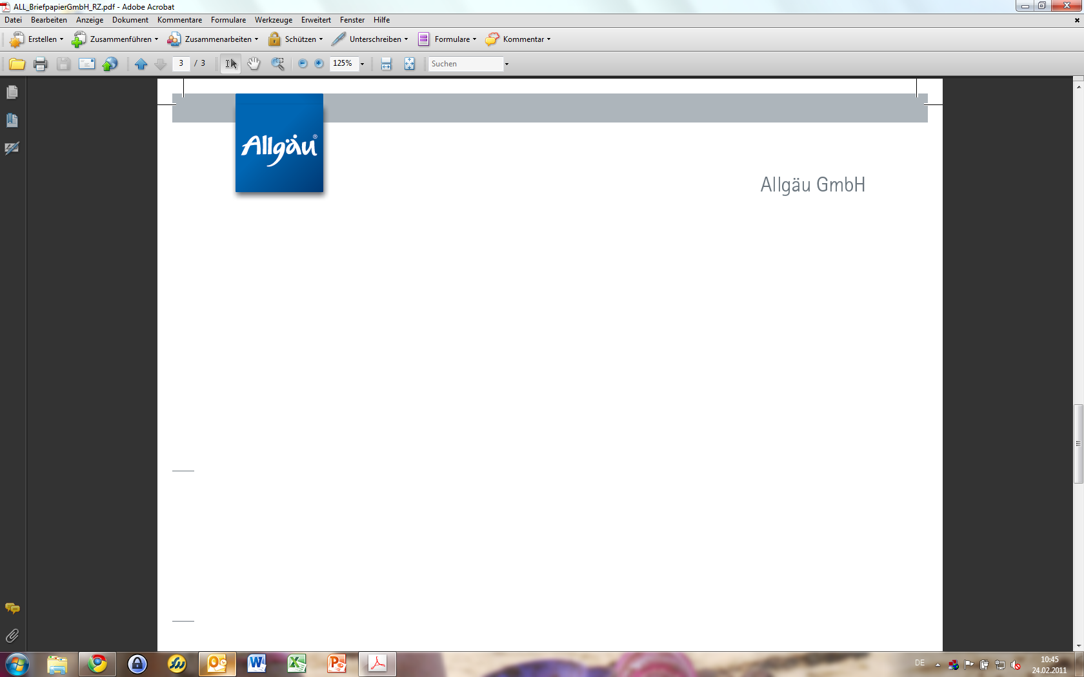**P R E S S E – N E W S**

**Social Media fürs Allgäu und das Tannheimer Tal – Erfolgreiches INTERREG-Projekt wird weiter geführt**

Kempten (AG, 5. Mai 2015) – Im Internet schnell zu den wichtigen Urlaubsthemen gefunden zu werden, das ist Ziel der Social Media Strategie des Allgäus und des Tannheimer Tals. Die Sichtbarkeit im Netz gelingt vor allem durch mit Fotos angereicherten Geschichten, erzählt von Einheimischen und Gästen. Auf der Suche nach Urlaubszielen durchstöbern 47 % der Gäste durchschnittlich acht Internetplattformen und 45 % verweilen dort bis zu zwölf Stunden. Bereits 2012 entschlossen sich die Allgäu GmbH und der Tourismusverband Tannheimer Tal, gemeinsam eine Kommunikationsoffensive Social Media zu starten, die auf das Suchverhalten des Gastes reagiert. 2013 startete das EU-geförderte INTERREG IVa-Projekt mit dem Ziel, die Präsenz der beiden Regionen in den sozialen Medien sowie die Sichtbarkeit in den Suchmaschinen zu steigern. Auch sollte sowohl die eigene Wettbewerbsfähigkeit als auch die der eingebundenen Partner erhöht sowie Synergieeffekte genutzt werden.

**Kernelement Allgäuer Alpenblog entwickelt sich zum gern gelesenen Reiseblog**

Der Allgäuer Alpenblog bildet dabei die Basis der Social Media Strategie. Hier werden authentische Geschichten zu den Kernthemen der Regionen - Wandern, Radfahren, Wellness, Kultur und Winter erzählt. Neben den über 70 Experten aus der Region dürfen und sollen Gäste und Einheimische ihre Geschichten beschreiben, dabei liest sich ein Blog ähnlich früheren Reisetagebüchern. „Um das Schreiben zu erleichtern, geben wir unseren Bloggern eine Social Media Guideline als Grundlage für die Social Media Kommunikation im Allgäu und Tannheimer Tal an die Hand. Auch die thematischen Keywords, die in den Blogartikeln sowie in sämtlicher Online-Kommunikation verwendet werden sollen, um die Suchmaschinenoptimierung der Artikel zu gewährleisten, sind in der Social Media Guideline enthalten. Damit soll die Reichweite und Sichtbarkeit im Web nachhaltig gesteigert werden“ beschreibt Stephan Schuster, Online- und Social-Media-Manager der Allgäu GmbH die Strategie. Das dies gelungen ist, zeigen auch die Zahlen: Der Allgäuer Alpenblog verzeichnet täglich 1.000 Leser und der am häufigsten gelesene Artikel wurde bereits 4.700 mal aufgerufen.

**Zukunftspläne der Regionen und gemeinsame Strategieplanung**

Nachdem durch das INTERREG-Projekt schon die technische Basis für den Blog geschaffen wurde, dort über 200 Geschichten Lust auf Urlaub im Allgäu und im Tannheimer Tal machen, wird der Allgäuer Alpenblog gemeinsam fortgeführt. „Wir wollen auf die gemeinsam gemachten Erfahrungen aufsetzen und weiter an einer grenzüberschreitenden Content-Strategie arbeiten“, bestätigt Michael Keller, Geschäftsführer des Tourismusverbandes Tannheimer Tal. Doch nicht nur der Allgäuer Alpenblog war ein Ergebnis der Kommunikationsoffensive Social Media. Auch qualitativ hochwertiges Bewegt-Bildmaterial wurde produziert und wird demnächst auf die Webseiten der Destinationen eingebunden. Und auch der Filmwettbewerb verspricht spannende Ergebnisse. Grund genug, weiterhin gemeinsam im Netz aufzutreten, um bei den beliebten und meist gesuchten Urlaubsthemen Wandern, Radeln, Wellness, Winter und Kultur bei den Suchmaschinen wie google oder bing ganz oben zu stehen und vom Gast sofort gefunden zu werden. Weitere Informationen, aktuelle Zahlen und Beispiele und ein Interview der beiden Geschäftsführer zum Projekt finden sich unter <http://www.storify.com/AllgaeuerAlpen/kommunikationsoffensive-social-media>

Presseinformation

Simone Zehnpfennig Bernhard Joachim

Allgäu GmbH Geschäftsführer Allgäu GmbH

Allgäuer Straße 1, D-87435 Kempten Tel. 0831/575 37 31

Tel. 0831/575 3737, Fax 0831/5753733 joachim@allgaeu.de

zehnpfennig@allgaeu.de; www.allgaeu.de